**筑梦大家、共启未来-大家房产2020校园招聘荣耀启幕**

**一、公司简介及发展**

**一部大家史 半座杭州城**

我，诞生于风景旧曾谙的江南杭州。

1984年，当中东河综合治理工程从一纸蓝图落入现实，如火如荼的施工场景里，埋下了古河重生的种子，也拉开了现代杭州的发展大幕。

从河道治理到污水处理，城市的荣光被唤醒复兴；从道桥建设到旧改拆迁，城市的格局被革新架构。那些我激扬奋进的岁月，也是杭州两个时代迭进的时光。

而今，杭州的杭州，已经成为世界的杭州。

这里的一座座学府，绵延着城市馥郁的人文；

一栋栋写字楼，生息着时代繁华的气象；

一幢幢美好人居，喻现着生活向往的模样，记录着我在创作之路上的不断探索，持续精进，创新前行，也写下我与杭州共生共荣的经历。

**品牌房企，37年稳健前行**

大家房产主要从事住宅开发与经营、大中型城市公建及代建项目、商业开发、金融投资、物业服务等业务，已多维拓局上海、安徽、湖州、绍兴、台州、温州、湖北等多个省市的战略布局，已建成住宅小区110余个，建筑面积近1350万方， 40个重大市政及公建项目的建设。

集团倡导“用爱筑梦，以心建家”的品牌理念和“慎思于心，精细于行”的品质理念。37年实干之路，37年荣耀大家。集团连续五年蝉联“中国房地产百强企业”称号。



**二、“筑梦家”校招计划**

**“筑梦家”——筑梦大家，共启未来**

“筑梦家”是杭州市城建开发集团校园招聘品牌

筑梦、筑理想

——寓意着员工的个人价值能够在集团践行企业愿景、使命、价值观中实现

筑家、筑大家

——表达的是集团希望员工的小家能够实现家庭事业双丰收，也期望员工在集团这一大家庭中能够携手奋进、共同拼搏、共创未来

**三、晋升通道**

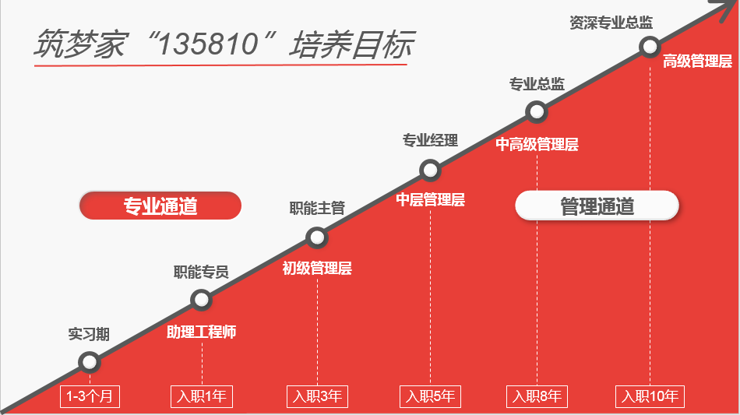

**四、薪酬福利**

1.薪酬及福利：五险一金、各类补贴、企业年金、员工宿舍、杭州落户、节日福利、定期旅游

2.培训与发展：筑梦家培养方案、双导师计划、内训师讲堂、行动学习、轮岗交流

3.员工关怀：健康体检、定期团建、各类兴趣小组、

**五、招聘流程**

简历投递—校园宣讲—初试—复试—终试—offer发放

校园行程：浙江大学—合肥工业大学—东南大学—西安建筑科技大学—武汉大学—浙江工商大学

具体日期请扫码关注“大家人”微信公众号



**六、联系方式**

联系人：任先生、吴小姐

联系方式：0571-87021950

电子邮箱：hr@chinadaja.com